CHỦ ĐỀ 3: TỐC ĐỘ

BÀI 9: ĐỒ THỊ QUÃNG ĐƯỜNG THỜI GIAN

A. TRẮC NGHIỆM

1. NHẬN BIẾT.
Câu 1: Đồ thị quãng đường- thời gian mô tả
A. Liên hệ giữa quãng đường đi được của vật và thời gian
B. Liên hệ giữa vận tốc của vật trên quãng đường và thời gian.
C. Liên hệ giữa hướng chuyển động của vật và thời gian.
D. Liên hệ giữa vận tốc của vật và hướng chuyển động của vật.

Câu 2: Đồ thị quãng đường- thời gian của chuyển động có tốc độ không đổi có dạng gì?
A. Đường thẳng
B. Đường cong
C. Đường tròn
D. Đường gấp khúc.

Câu 3: Dụng cụ để xác định sự nhanh chậm chuyển động của một vật được gọi là:
A. Vôn kế
B. Nhiệt kế
C. Tốc kế
D. Ampe kế

Câu 4: Độ lớn của vận tốc có thể cung cấp cho ta biết thông tin gì về chuyển động của vật.
A. Cho biết hướng chuyển động của vật
B. Cho biết vật chuyển động theo quỹ đạo nào
C. Cho biết vật chuyển động nhanh hay chậm
D. Cho biết nguyên nhân vì sao vật lại chuyển động được.

Câu 5: Đơn vị của vận tốc phụ thuộc vào
A. Đơn vị chiều dài
B. Đơn vị thời gian
C. Đơn vị chiều dài và đơn vị thời gian
D. Các yếu tố khác.

Câu 6: Từ đồ thị quãng đường- thời gian, ta không thể xác định được yếu tố nào sau đây?
A. Quãng đường vật đi được
B. Thời gian vật đi được
C. Tốc độ của vật chuyển động
D. Khoảng cách của vật so với vật khác.
Câu 7: Trục tung Os trong đồ thị quãng đường- thời gian dung để
A. Biểu diễn độ lớn của các quãng được đi được theo một tỉ lệ xích thích hợp
B. Biểu diễn thời gian theo một tỉ lệ xích thích hợp
C. Biểu diễn tốc độ theo một tỉ lệ xích thích hợp
D. Biểu diễn độ dời theo một tỉ lệ xích thích hợp
Câu 8: Chọn đáp án đúng nhất.
A. Đồ thị quãng đường- thời gian cho biết tốc độ chuyển động, quãng đường đi được và thời gian đi của vật.
B. Đồ thị quãng đường -thời gian cho biết quãng đường đi được và thời gian đi của vật.
C. Đồ thị quãng đường -thời gian cho biết tốc độ chuyển động của vật
D. Đồ thị quãng đường -thời gian cho biết vị trí của vật ở những điểm xác định của vật.
Câu 9: Trục hoành Ot trong đồ thị quãng đường- thời gian dung để
A. Biểu diễn độ lớn của các quãng được đi được theo một tỉ lệ xích thích hợp
B. Biểu diễn thời gian theo một tỉ lệ xích thích hợp
C. Biểu diễn tốc độ theo một tỉ lệ xích thích hợp
D. Biểu diễn độ dời theo một tỉ lệ xích thích hợp
Câu 10: Từ đồ thị quãng đường thời gian khong thể xác đinh được thông tin nào sau đây?
A. Thời gian chuyển động
B. Quãng đường đi được
C. Tốc độ chuyển động
D. Hướng chuyển động.

Câu 11: Hình dưới biểu diễn đồ thị quãng đường thời gian của ba học sinh A, B, C đi xe đạp trong công viên. Từ đồ thị cho biết học sinh nào đi chậm nhất?
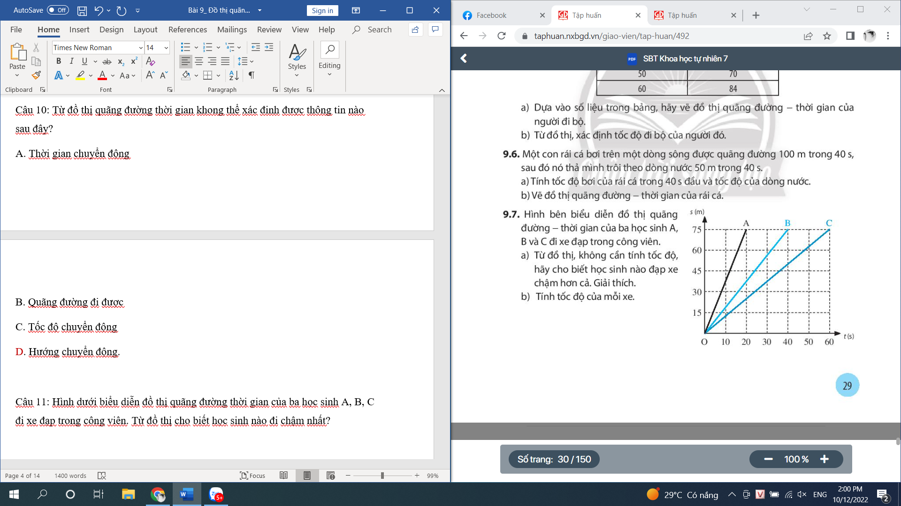
A. học sinh A
B. học sinh B
C. học sinh C
D. Không có ai chậm nhất.

Câu 12: Mô tả đúng nhất về chuyển động của ô tô trong giai đoạn B dựa vào đồ thị dưới đây là?
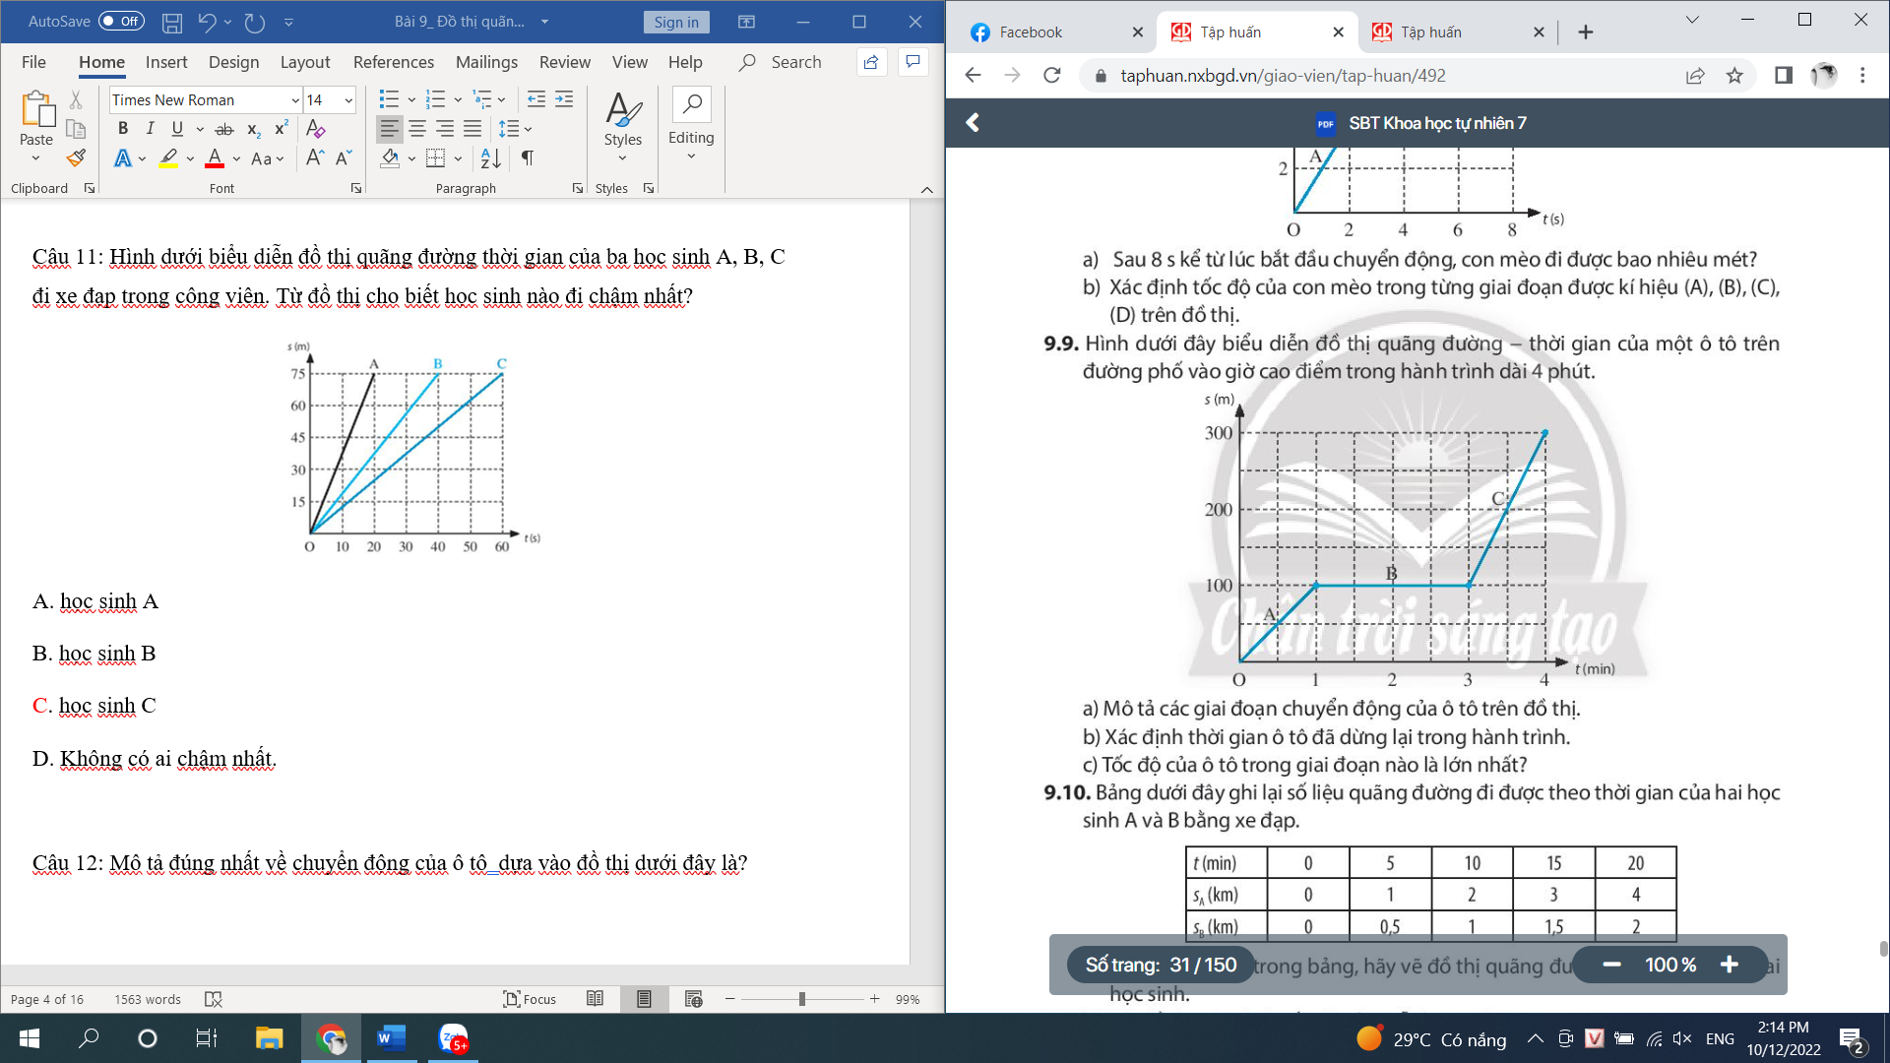
A. Ô tô chuyển động
B. Ô tô dừng lại
C. Ô tô có vận tốc bằng 0
D. B và C đều đúng.

Câu 13: Dựa vào đồ thị ở câu 12, thời gian ô tô dừng lại là bao lâu ?
A. 1h
B. 2h
C. 3h
D. 4h

Câu 14: Dựa vào đồ thị sau, kết luận nào là sai ?

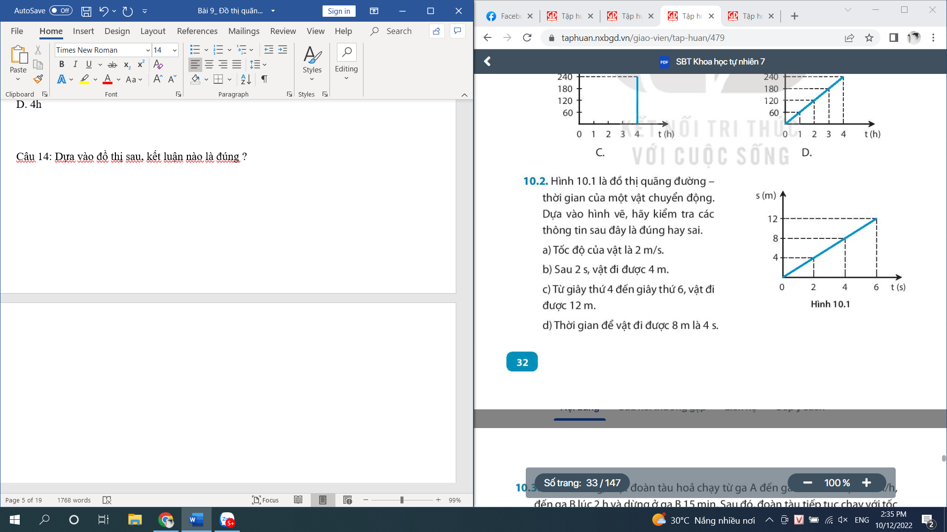
A. Tốc độ của vật là 2
B. Sau 2s, vật đi được 4m
C. Từ giây thứ 4 đến giây thứ 6, vật đi được 12m
D. Thời gian để vật đi được 8m là 4s

Câu 15: Một đoàn tàu hỏa chạy từ A đến B có đồ thị quãng đường và thời gian như sau. Kết luận nào là đúng?
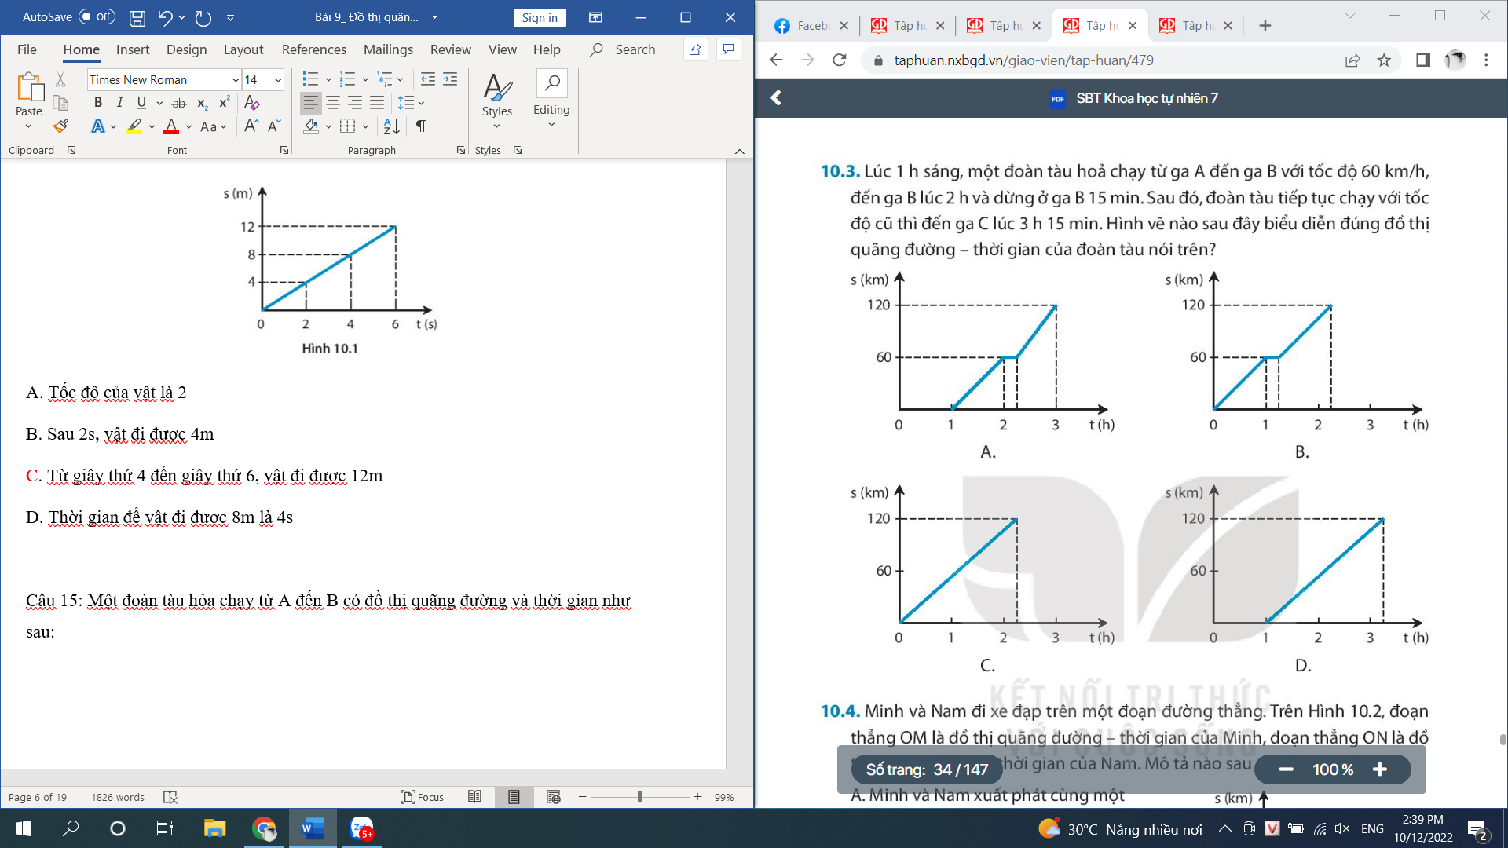
A. Đoàn tàu di chuyển liên tục không nghỉ.
B. Đoàn tàu di chuyển từ A đến B hết 2h
C. Quãng đường AB dài 120km
D. Không có kết luận nào đúng

2. THÔNG HIỂU
Câu 1: Đồ thị quãng đường- thời gian dưới đây mô tả chuyển động của hai xe xanh và đỏ
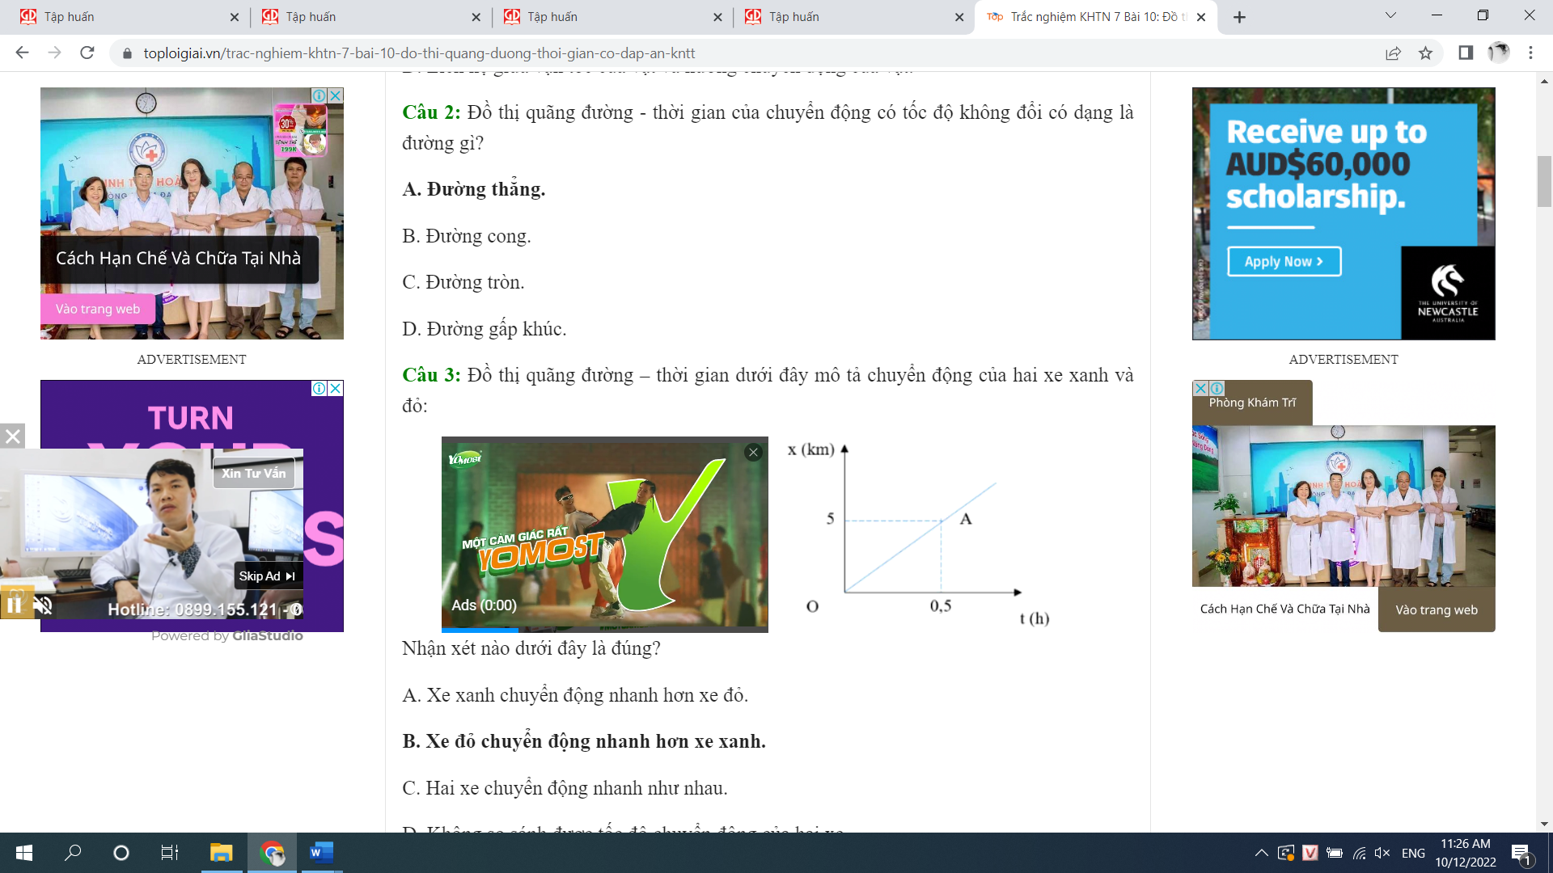
Nhận xét nào dưới đây là đúng.
A. Xe xanh chuyển động nhanh hơn xe đỏ
B. Xe đỏ chuyển động nhanh hơn xe xanh
C. Hai xe chuyển động nhanh như nhau
D. Không so sánh được tốc độ chuyển động của hai xe.

Câu 2: Đồ thị quãng đường- thời gian của vật chuyển động thẳng với tốc độ không đổi có dạng là:
A. Đường thẳng song song với trục thời gian
B. Đường thẳng nằm nghiêng góc với trục thời gian
C. Đường cong
D. Đường gấp khúc.

Câu 3: Đồ thị dưới đây mô tả chuyển động của ca nô trong hành trình từ 6h đến 8h
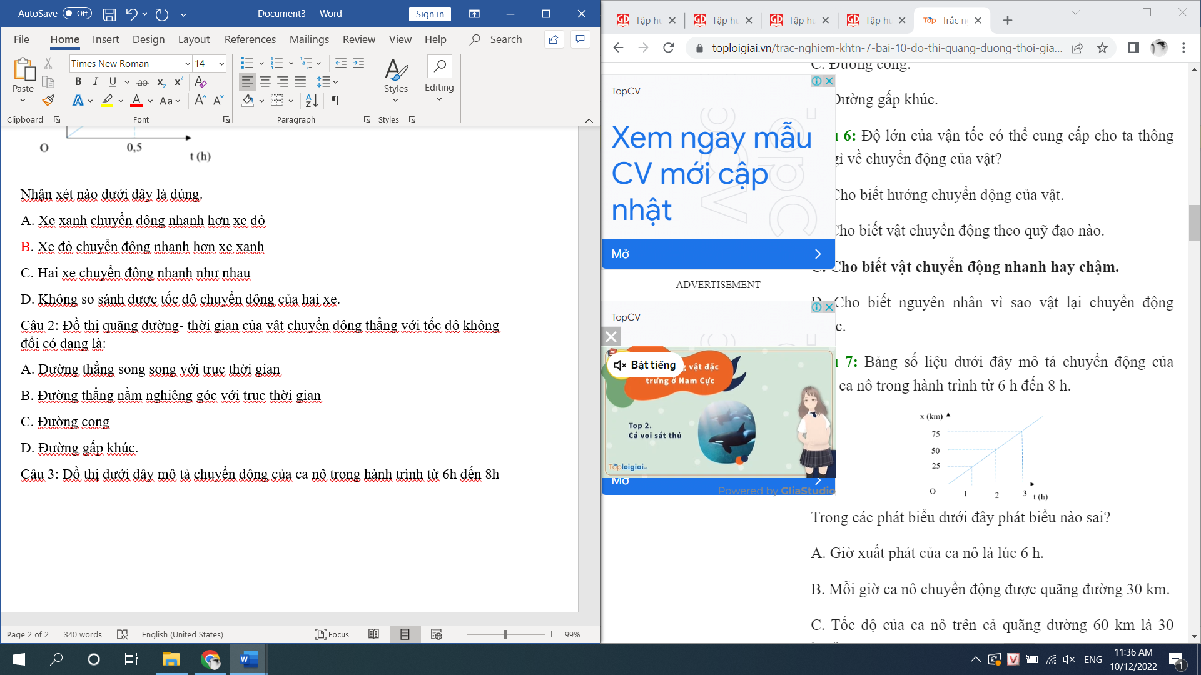
Trong các phát biểu dưới đây phát biểu nào sai?
A. Giờ xuất phát của ca nô là lúc 6h
B. Mỗi giờ ca nô chuyển động được quãng đường 30 km.
C. Tốc độ của ca no trên cả quãng đường 60km là 30 km/h
D. Thời gian để ca nô đi được hết quãng đường 60km là 8h

Câu 4: Một vật nhỏ chuyển động thẳng đều có đồ thị trên hình vẽ:
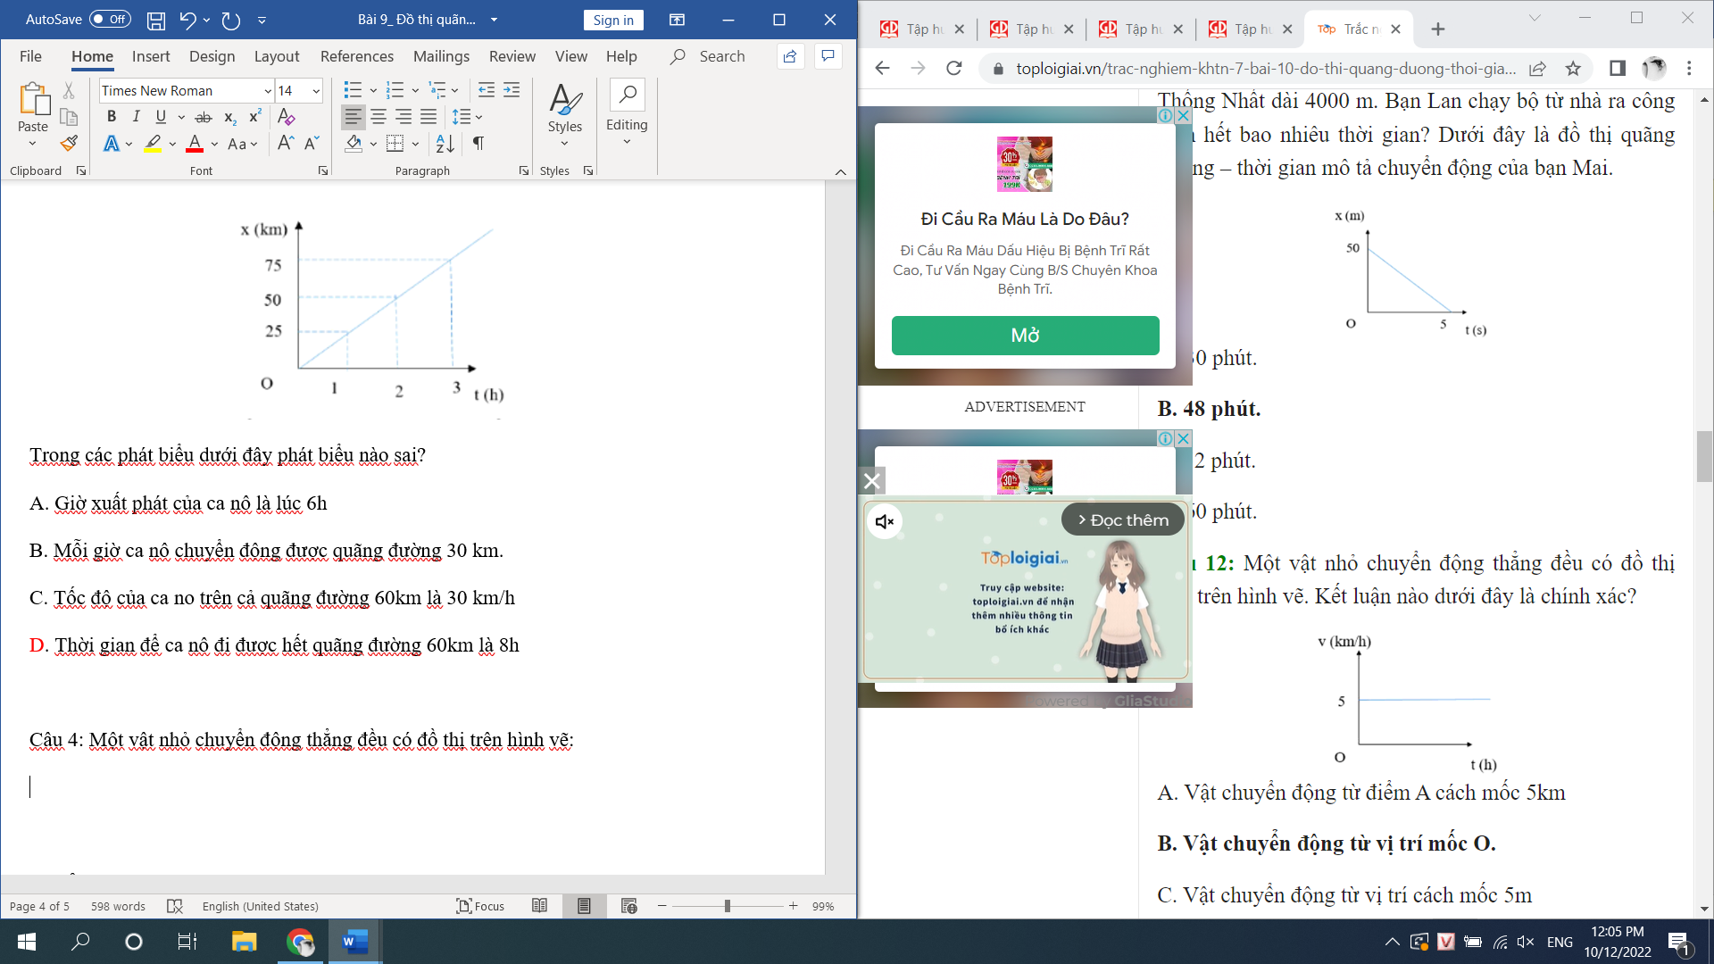
Kết luận nào đúng ?
A. Vật chuyển động từ điểm A cách mốc 5km
B. Vật chuyển động từ vị trí mốc O
C. Vật chuyển động từ vị trí cách mốc 5m
D. Vật chuyển động từ vị trí cách mốc 2,5m

Câu 5: Đồ thị trên biểu diễn sự phụ thuộc vận tốc theo thời gian của một chất điểm. Kết luận nào sau đây là đúng?

A. Chất điểm chuyển động đều với vận tốc 5km/h
B. Chất điểm chuyển động đều với vận tốc 5km
C. Chất điểm đứng yên.
D. Chất điểm chuyển động từ điểm các mốc 5km

Câu 6: Đồ thị trên biểu diễn sự phụ thuộc vận tốc theo thời gian của một chất điểm. Kết luận nào sau đây là đúng?
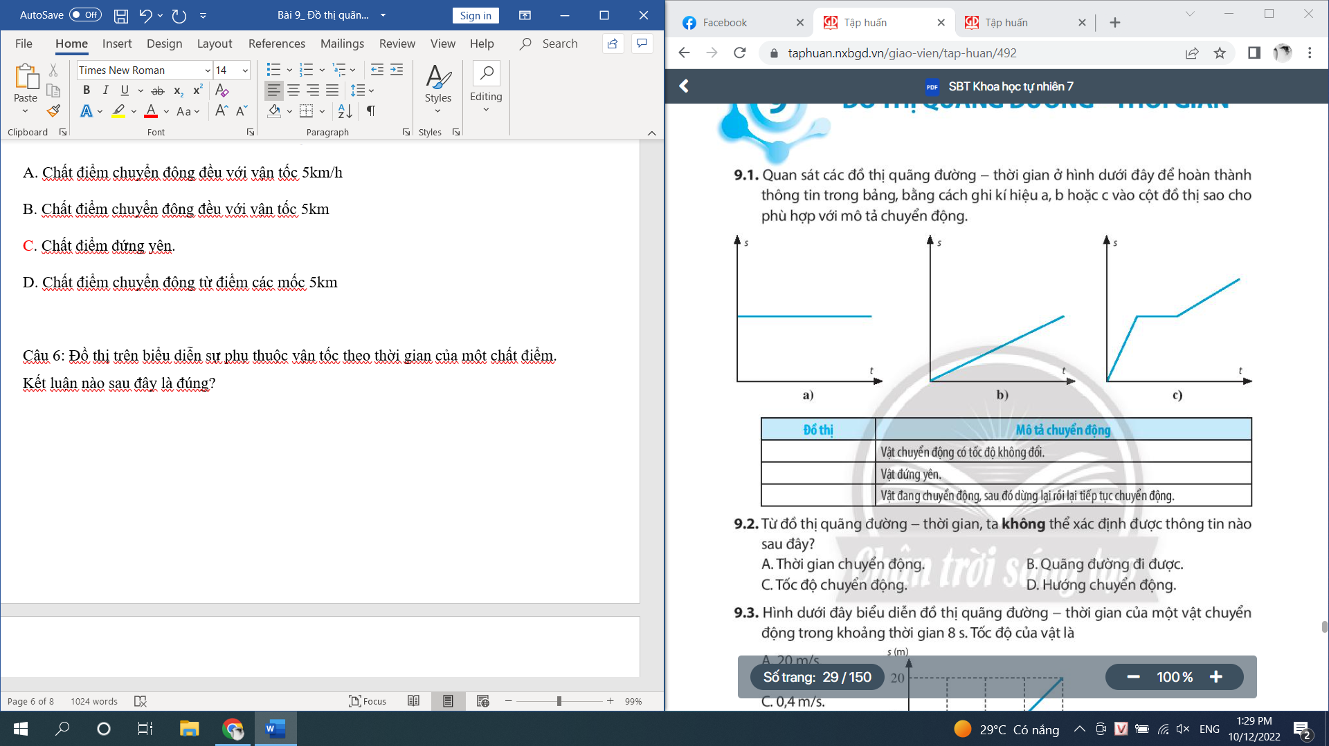
A. Chất điểm chuyển động đều với tốc độ không đổi.
B. Chất điểm chuyển động, sau đó dừng lại rồi lại tiếp tục chuyển động.
C. Chất điểm đứng yên.
D. Đáp án khác
Câu 7: Đồ thị trên biểu diễn sự phụ thuộc vận tốc theo thời gian của một chất điểm. Kết luận nào sau đây là đúng?
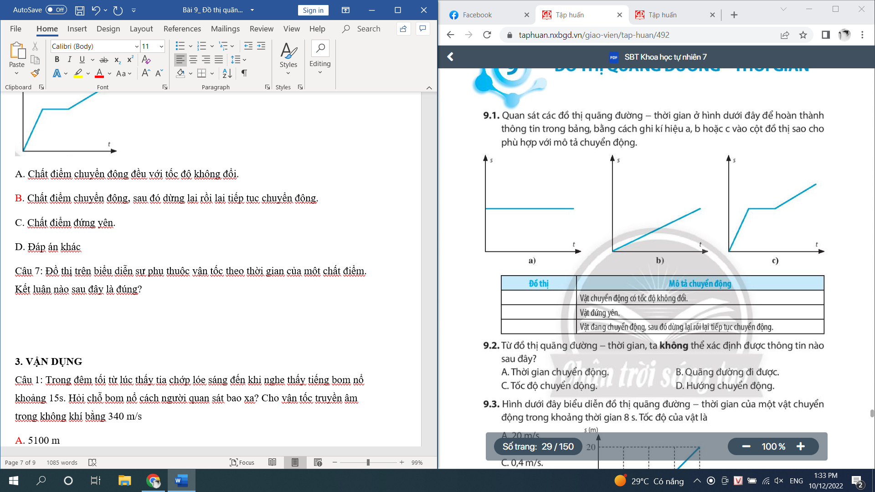
A. Chất điểm chuyển động đều với tốc độ không đổi.
B. Chất điểm chuyển động, sau đó dừng lại rồi lại tiếp tục chuyển động.
C. Chất điểm đứng yên.
D. Đáp án khác

Câu 8: Từ đồ thị hãy xác định quãng đường đi được của vật sau 1h.
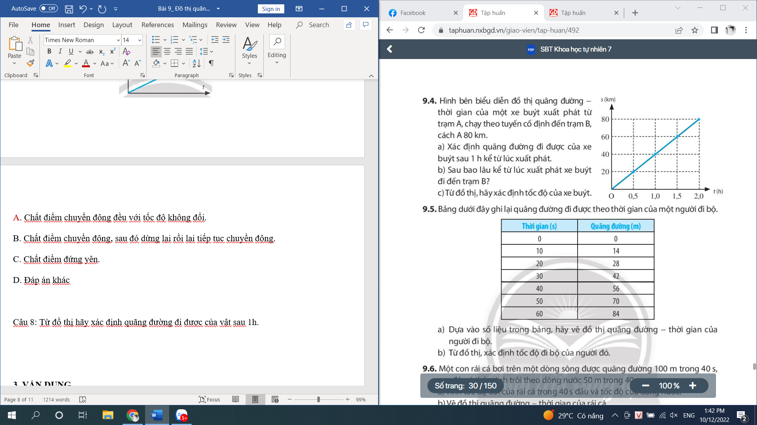
A. 20 km
B. 40 km
C. 60km
D. 80 km

Câu 9: Từ đồ thị ở câu 8, xác định thời gian mà vật đi hết quãng đường.
A. 0,5h
B. 1h
C. 1,5h
D. 2h
Câu 10: Minh và Nam đi xe đạp trên một đoạn đường thẳng. Dựa vào đồ thị dưới đây, mô tả nào không đúng? Biết OM là đồ thì quãng đường thời gian của Minh, ON là đồ thì quãng đường thời gian của Nam.

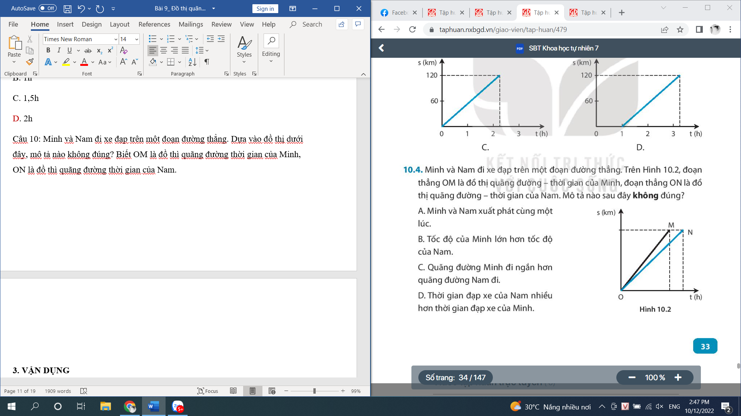
A. Minh và Nam xuất phát cùng một lúc
B. Tốc độ của Minh lớn hơn tốc độ của Nam.
C. Quãng đường Minh đi ngắn hơn quãng đường Nam đi
D. Thời gian đi của Nam nhiều hơn Minh.

Câu 11: Đồ thị quãng đường- thời gian sau cho thấy :
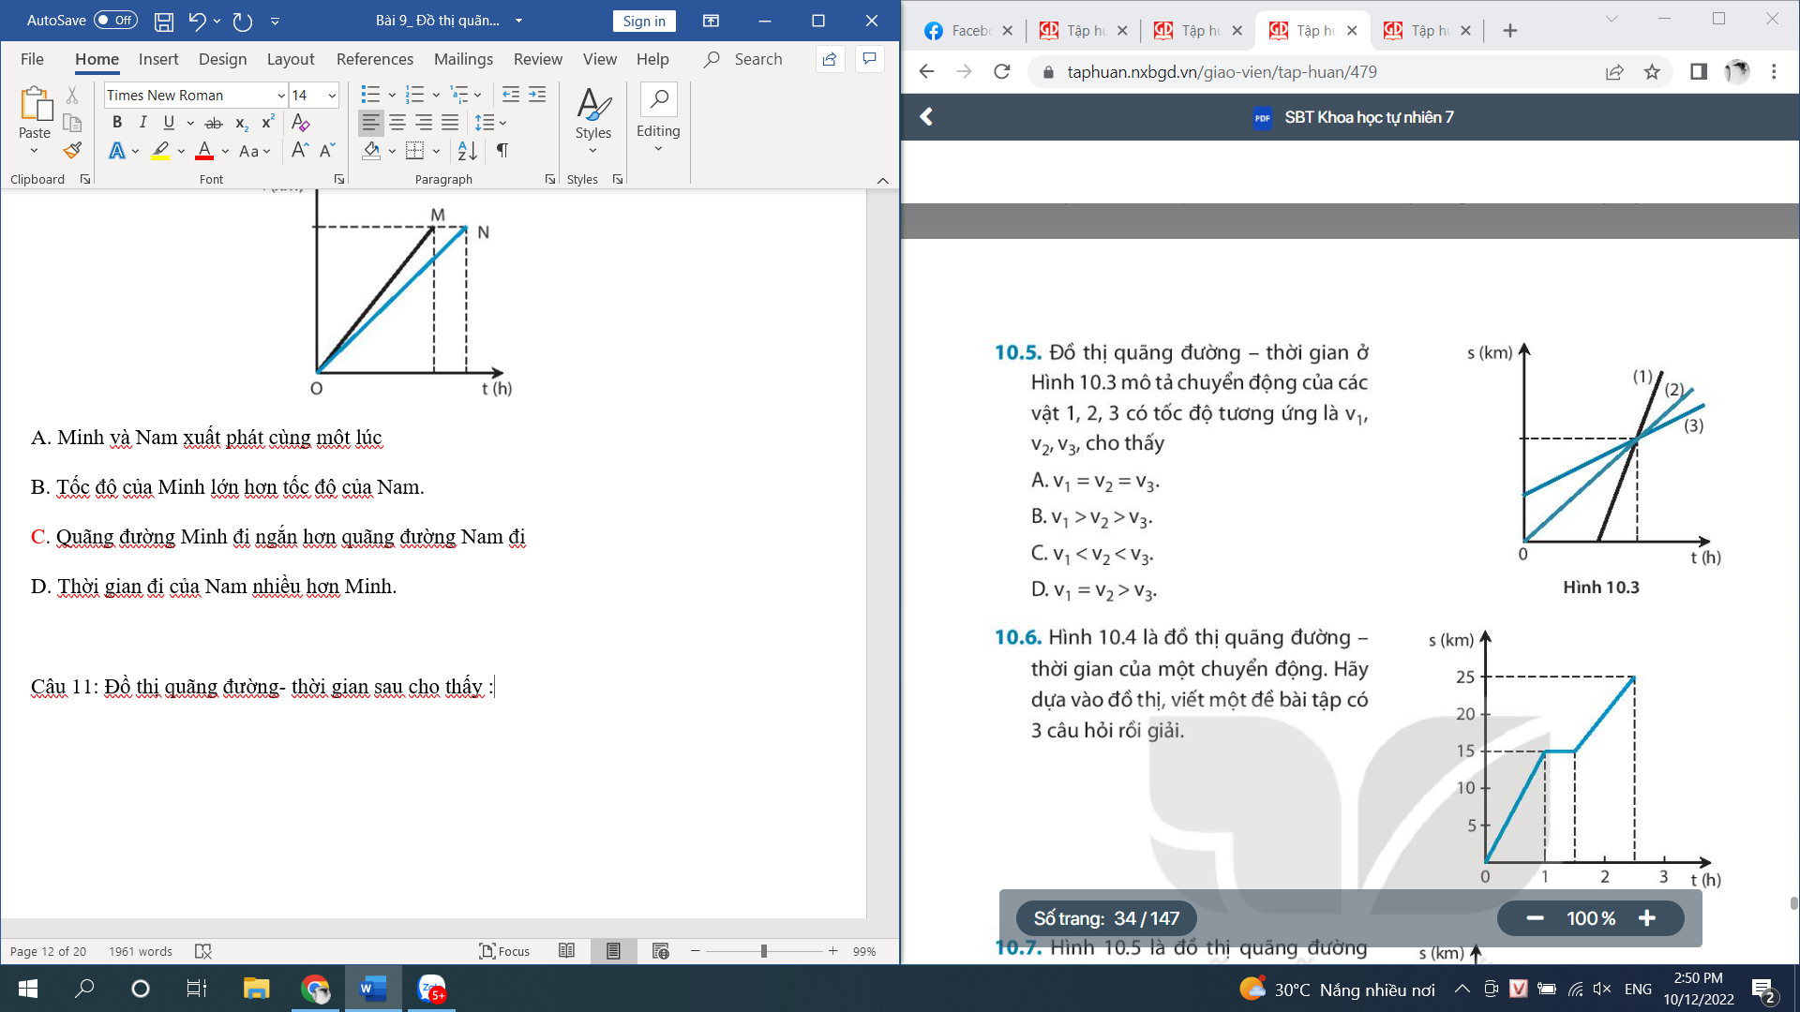
A. v₁=v₂=v₃
B. v₁>v₂>v₃
C. v₁<v₂<v₃
D.v₁=v₂>v₃

Câu 12: Dựa vào đồ thị, khẳng định nào sau đây là sai.
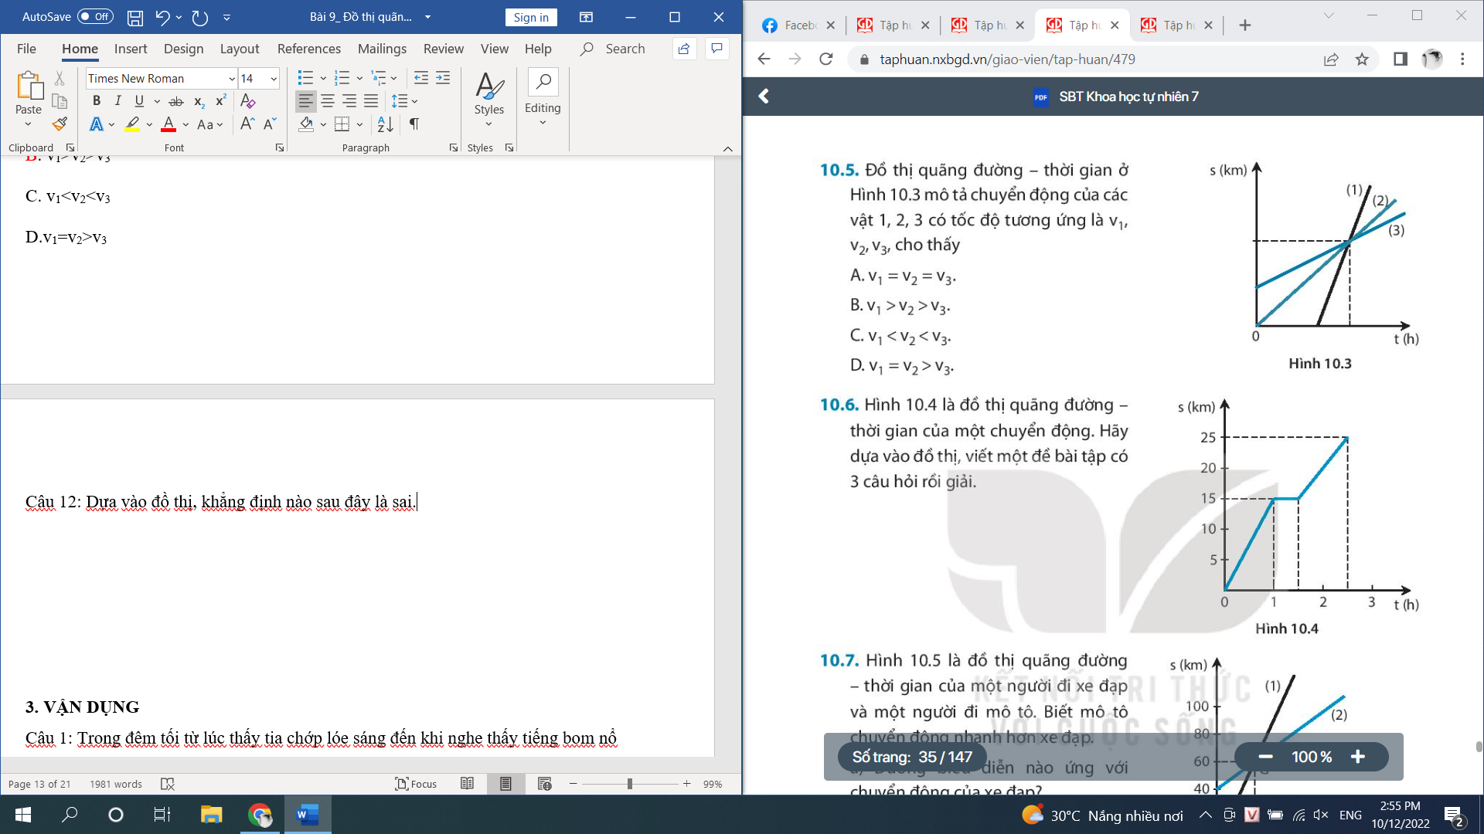
A. Vật chuyển động với vận tốc không đổi trong suốt quãng đường.
B. Vật đi được quãng đường 25km
C. Trong 1 h đầu vật đi được 15km
D. Vật đang di chuyển thì dừng lại.

Câu 13. Cho đồ thị quãng đường- thời gian của 2 xe như sau:
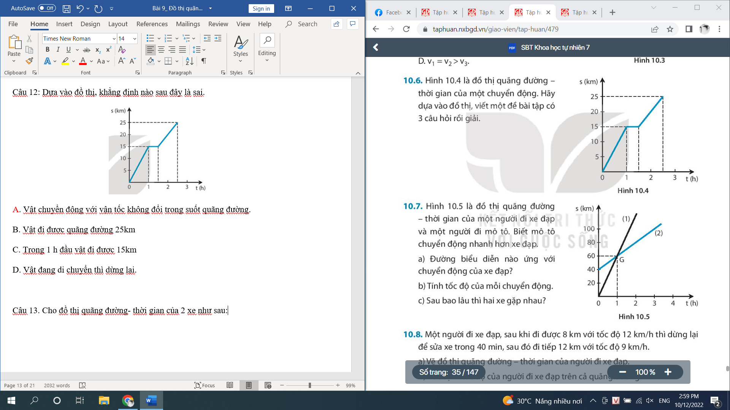
Kết luận nào là đúng?
A. Xe 1 nhanh hơn xe 2
B. Xe 2 nhanh hơn xe 1
C. Sau 1h hai xe gặp nhau.
D. Cả A và C đều đúng.

Câu 14: Một vật chuyển động có đồ thị quãng đường- thời gian như hình vẽ
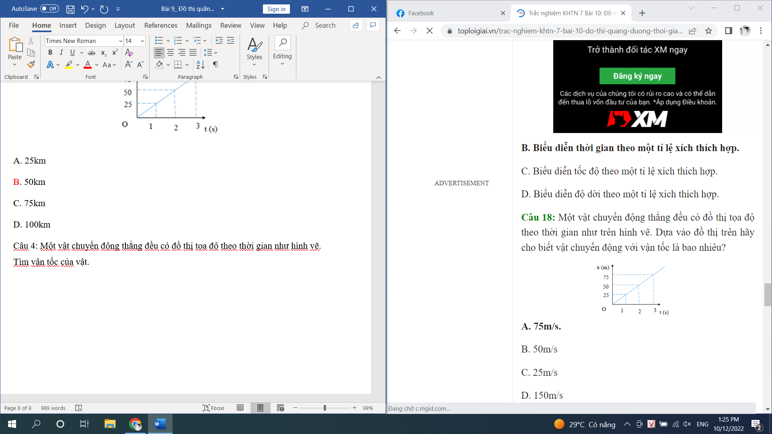
Khẳng định nào sau đây không đúng?
A. Vật chuyển động được quãng đường 75m
B. Trong 1s vât đi được 25m
C. Vật đi được 75m trong 3s
D. Cả 3 phương án trên đều sai
Câu 15: Một vật chuyển động có bảng số liệu như sau:
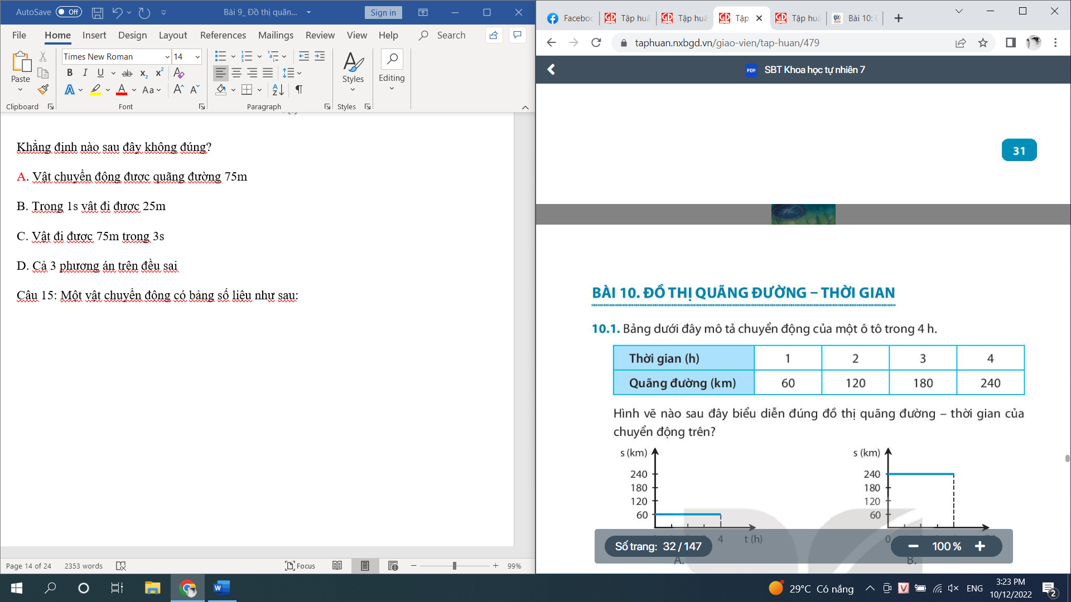
Khẳng định nào sau đây là đúng:
A. Quãng đường đi được của vật trong 3h là 240km
B. Tốc độ của vật không đổi là 60km/h
C. Vật đi được 60km trong 2h
D. Tốc độ của vật thay đổi theo mỗi giờ

3. VẬN DỤNG
Câu 1: Trong đêm tối từ lúc thấy tia chớp lóe sáng đến khi nghe thấy tiếng bom nổ khoảng 15s. Hỏi chỗ bom nổ cách người quan sát bao xa? Cho vận tốc truyền âm trong không khí bằng 340 m/s
A. 5100 m
B. 5200 m
C. 5300 m
D. 5000 m
Câu 2: Quãng đường từ nhà bạn Lan đến công viên dài 4000m. Lan chạy từ nhà ra công viên hết bao nhiêu thời gian? Theo như đồ thị bên dưới

A. 30 phút
B. 48 phút
C. 52 phút
D. 60 phút

Câu 3: Dựa vào đồ thị chuyển động của vật như trên hình vẽ, em hãy cho biết: sau 2h kể từ khi xuất phát thì vật cách điểm xuất phát bao nhiêu km?
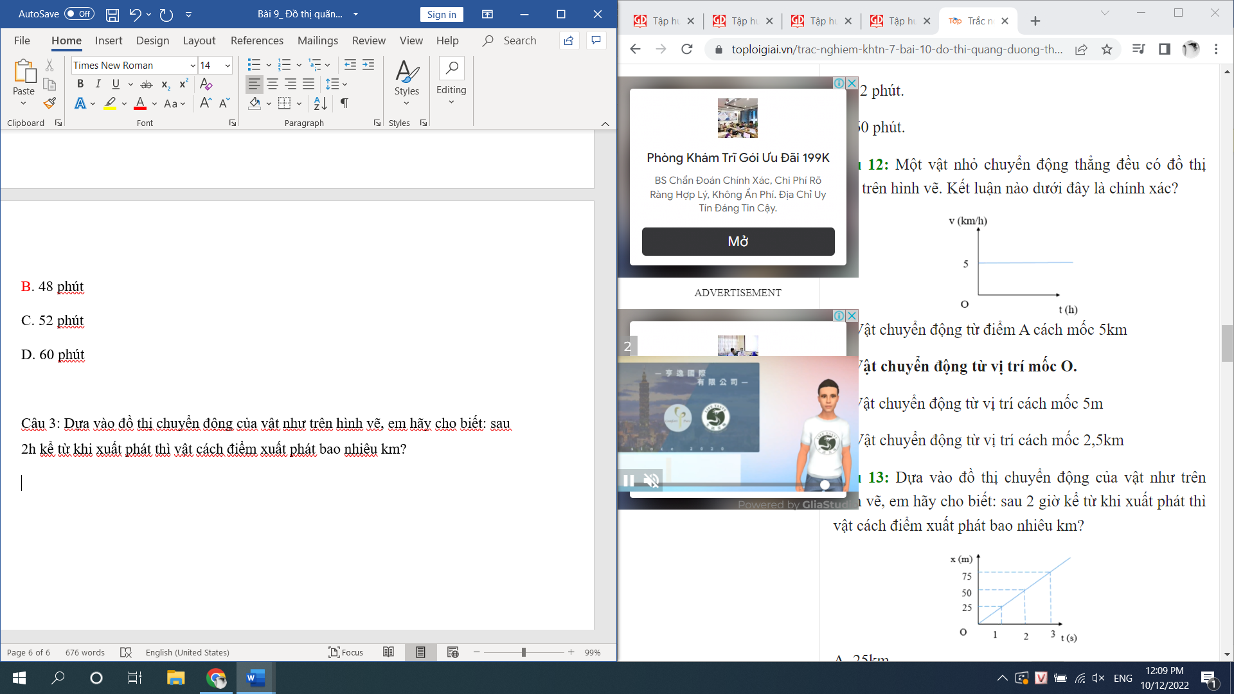
A. 25km
B. 50km
C. 75km
D. 100km
Câu 4: Một vật chuyển động thẳng đều có đồ thị tọa độ theo thời gian như hình vẽ. Tìm vận tốc của vật.
A. 75m/s
B. 50m/s
C. 25m/s
D. 150 m/s

Câu 5: Hình dưới đây biểu thị đồ thị quãng đường- thời gian của một vật chuyển động trong khoảng thời gian 8s. Tốc độ của vật là :
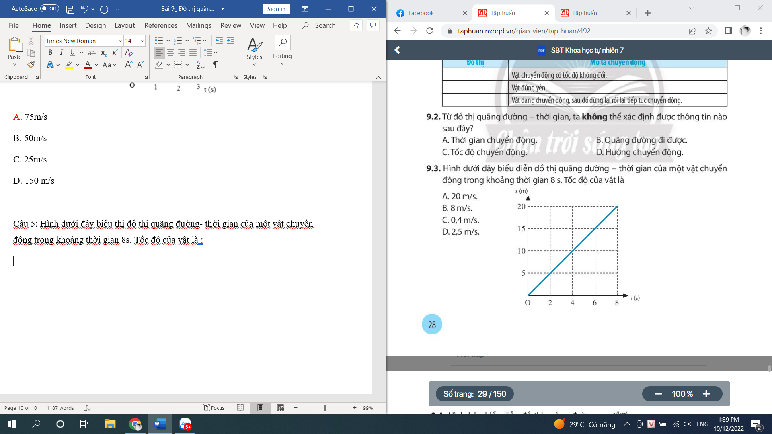
A. 20m/s
B. 8m/s
C. 0,4m/s
D. 2,5 m/s
Câu 6: Từ đồ thị hãy xác định tốc độ của vật.
A. 30 km/h
B. 40 km/h
C. 50 km/h
D. 60 km/h

Câu 7: Cho đồ thị quãng đường- thời gian của một người đi bộ như dưới đây:
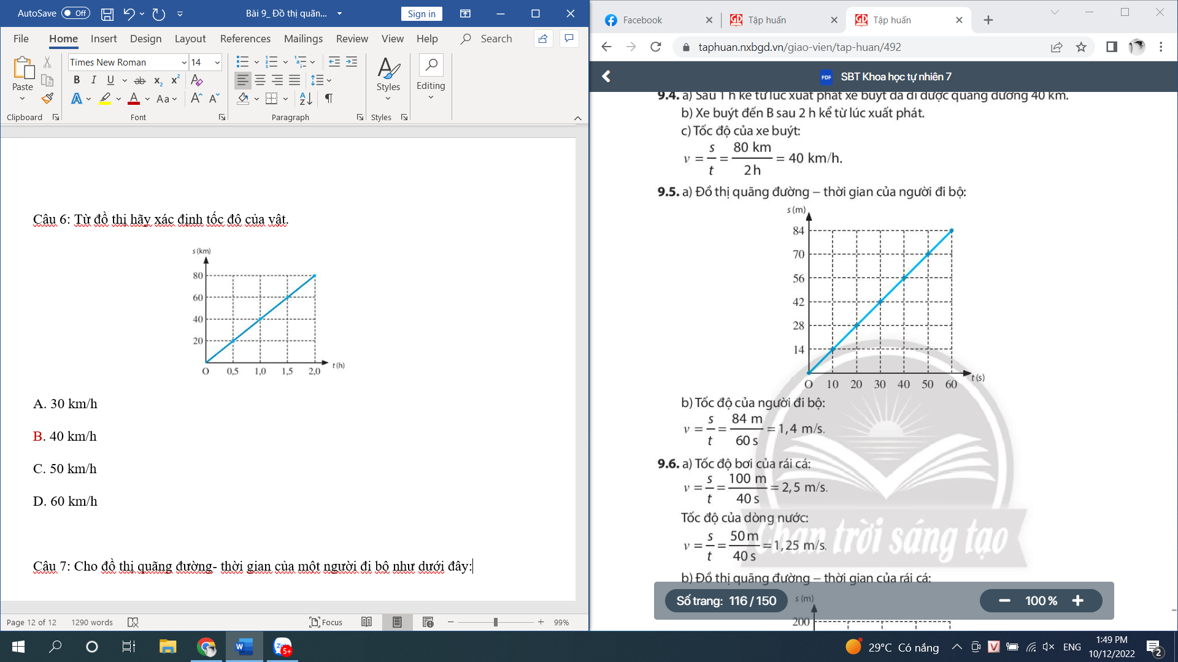
Tốc độ của người đi bộ là:
A. 1,1 m/s
B. 1,2 m/s
C.1,3 m/s
D.1,4 m/s

Câu 8: Đồ thị quãng đường- thời gian của ba học sinh A, B, C được biểu diễn như hình dưới.
Tốc độ của học sinh chậm nhất là:
A. 1,25 m/s
B. 1,875 m/s
C. 1 m/s
D. Đáp án khác.

Câu 9: Hình dưới đây biểu diễn đồ thị quãng đường- thời gian của một con mèo. Sau 8s kể từ lúc bắt đầu chuyển động, con mèo đi được bao nhiêu mét?
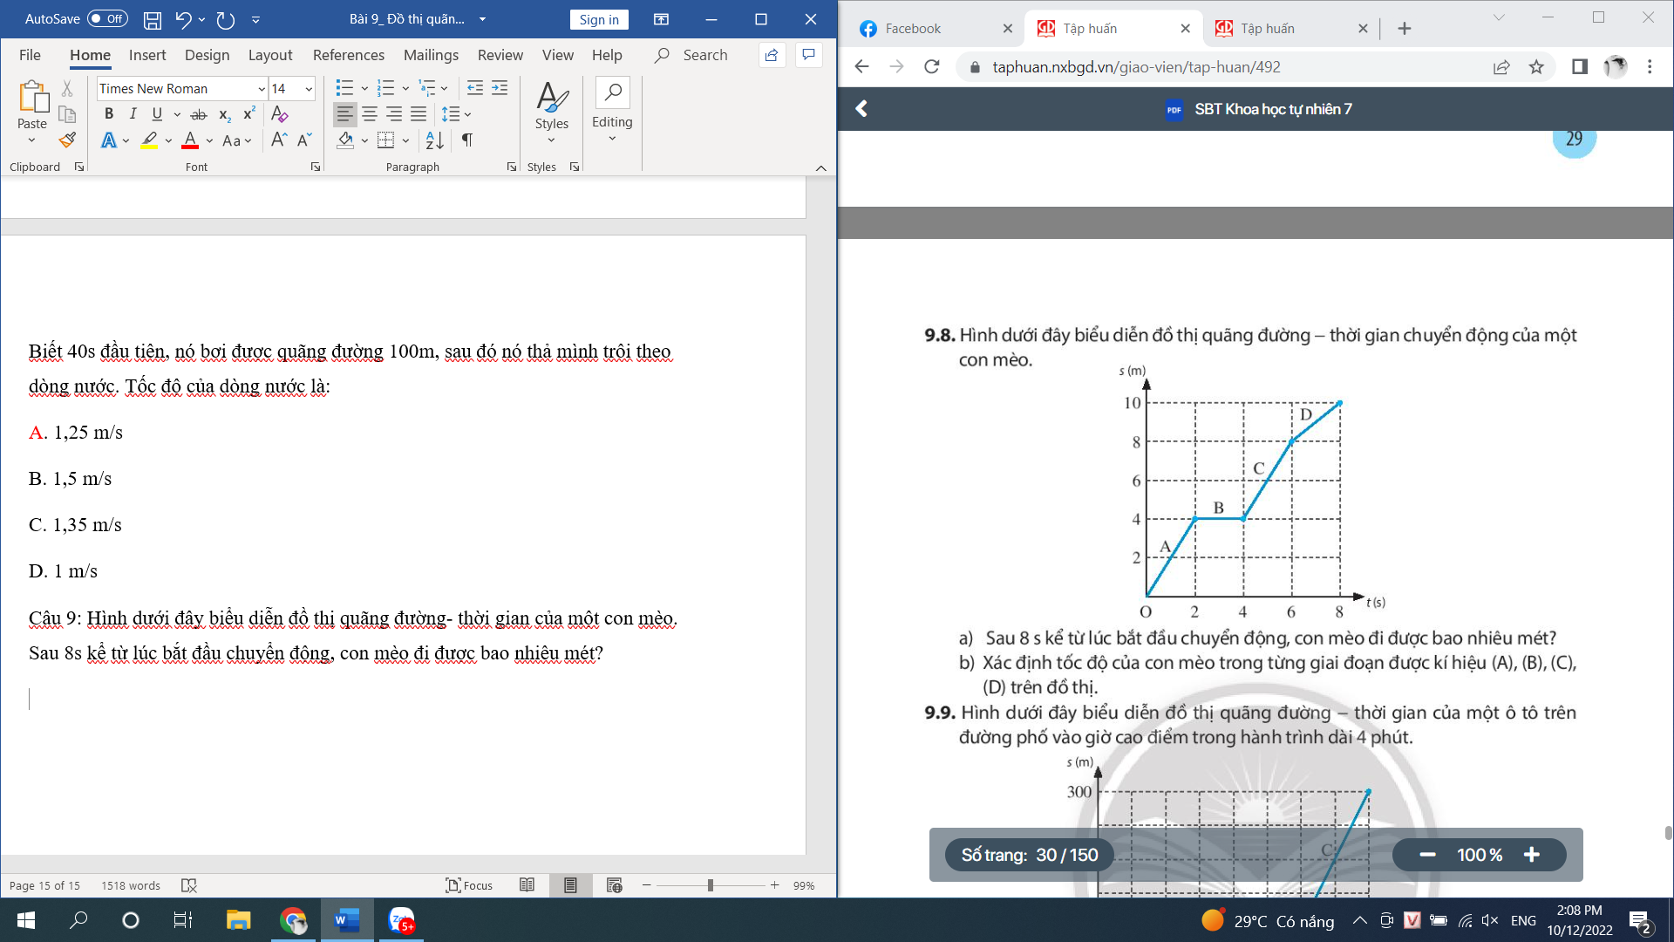
A. 6 m
B. 8 m
C. 10 m
D. 4 m

Câu 10: Chuyển động của một ô tô được biểu diển bằng một đồ thị quãng đường- thời gian như hình dưới. Vận tốc của ô tô trong giai đoạn nào là lớn nhất?
A. Giai đoạn A
B. Giai đoạn B
C. Giai đoạn C
D. Đáp án khác

Câu 11. Cho đồ thị quãng đường- thời gian của 2 xe như sau:
Vận tốc của xe (1) là:
A. 60 km/h
B. 50 km/h
C. 40 km/h
D. 20 km/h

Câu 12: Một người đi xe đạp, sau khi đi được 8km với tốc độ 12km/h thì dừng lại để sửa xe trong 40 phút, sau đó đi tiếp 12km với tốc độ 9km/h . Tốc độ của người đó trên cả quãng đường là?
A. 9,5 km/h
B. 8,5 km/h
C. 7,5 km/h
D. 6,5 km/h

Câu 13: Từ đồ thị quãng đường thời gian sau hãy xác định quãng đường ô tô đi được sau 1h30min từ khi khởi hành.
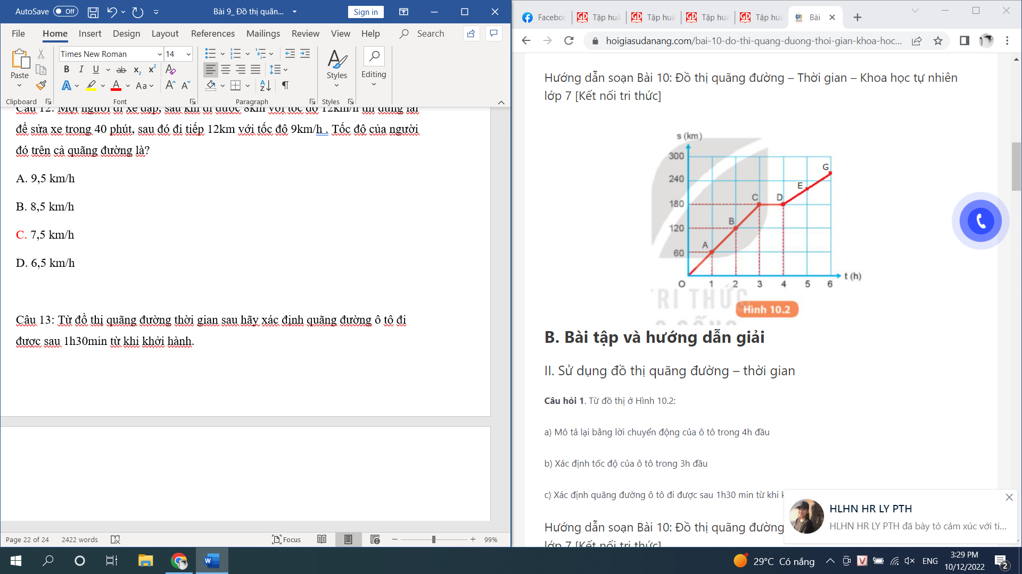
A. 80 km
B. 90 km
C. 100 km
D. 120 km

Câu 14: Dựa vào đồ thị câu 13, xác định tốc độ của ô tô trong 3 giờ đầu.
A. 50 km/h
B. 60 km/h
C. 70 km/h
D. 80 km/h

Câu 15: Lúc 6h sáng, bạn A đi bộ từ nhà ra công viên để tập thể dục cùng các bạn. Trong 15 min đầu, A đi thong thả được 1000 m thì gặp B. A đứng lại nói chuyện với B trong 5 min. Chợt A nhớ ra là các bạn hẹn mình bắt đầu tập thể dục ở công viên vào lúc 6 h 30 min nên vội vã đi nốt 1000 m còn lại và đến công viên vào đúng lúc 6 h 30 min. Xác định tốc độ của bạn A vào 10 min cuối của hành trình.
A. 4 km/h
B. 5 km/h
C. 6 km/h
D. 7 km/h

4. VẬN DỤNG CAO.
Câu 1: Cho đồ thị quãng đường thời gian của một con rái cá như sau:
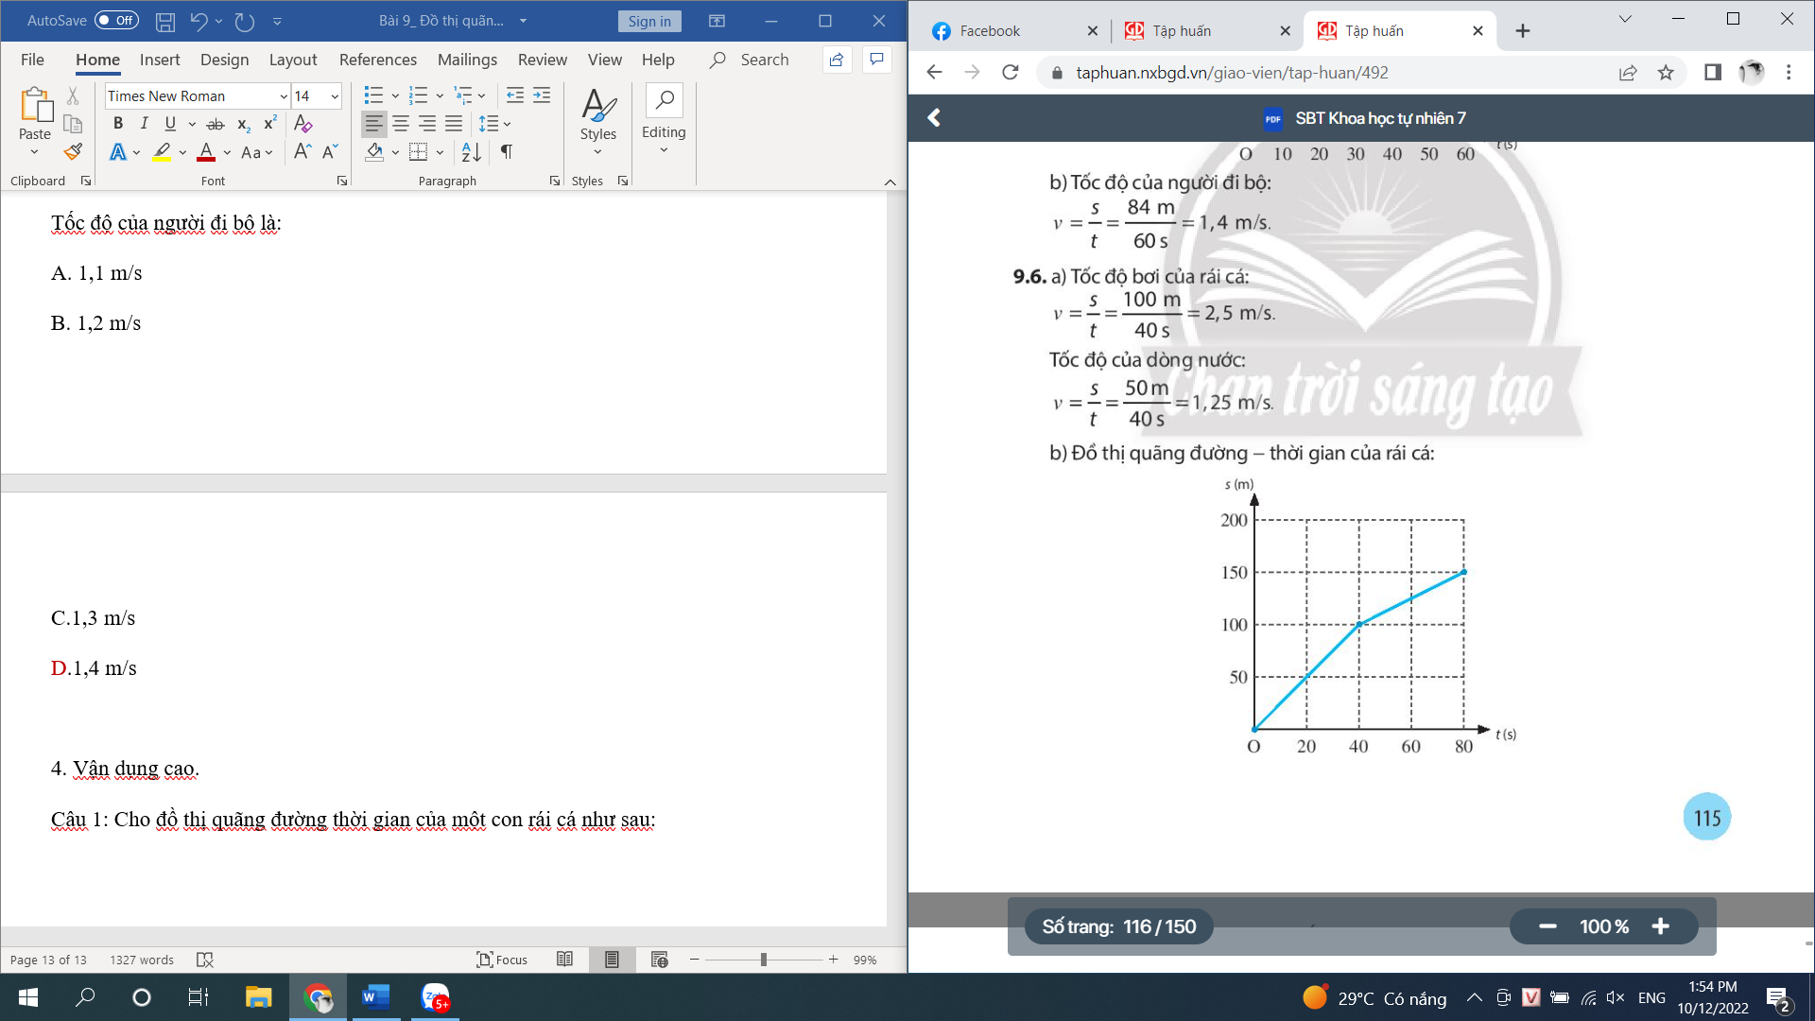
Biết 40s đầu tiên, nó bơi được quãng đường 100m, sau đó nó thả mình trôi theo dòng nước. Tốc độ của dòng nước là:
A. 1,25 m/s
B. 1,5 m/s
C. 1,35 m/s
D. 1 m/s

Câu 2: Hình dưới đây biểu diễn đồ thị quãng đường- thời gian của một con mèo.
Tốc độ của con mèo tại giai đoạn C là?
A. 0 m/s
B. 1 m/s
C. 2 m/s
D. 3 m/s

Câu 3: Bảng dưới đây ghi lại số liệu quãng đường đi được theo thời gian của hai học sinh A và B.
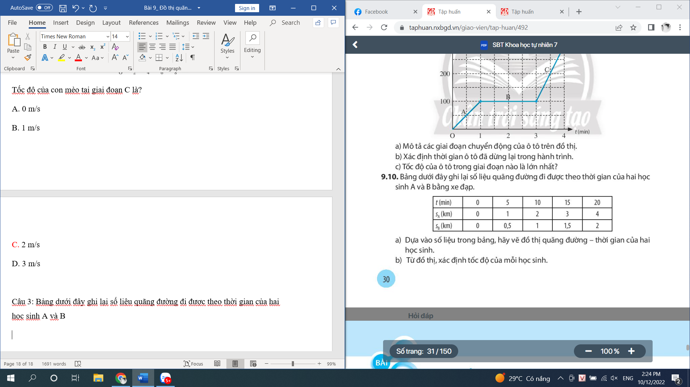
Học sinh nào có tốc độ nhanh hơn? Và bằng bao nhiêu?
A. Học sinh A nhanh hơn và có tốc độ bằng 12 km/h
B. Học sinh A nhanh hơn và có tốc độ bằng 6 km/h
C. Học sinh B nhanh hơn và có tốc độ bằng 12 km/h
D. Học sinh B nhanh hơn và có tốc độ bằng 6 km/h.
Câu 4: Một mô tô chuyển đông trên quãng đường s km. Trong nửa thời gian đầu t₁, mô tô chuyển động với tốc độ v₁=40km/h; trong nửa thời gian còn lại t₂, mô tô chuyển động với tốc độ v₂ = 60km/h.
Xác định tốc độ v của mô tô trên cả quãng đường.
A. 30 km/h
B. 40 km/h
C. 50 km/h
D. 60 km/h

Câu 5: Một mô tô chuyển đông trên quãng đường s km. Trong nửa quãng đường đầu s₁, mô tô chuyển động với tốc độ v₁=40km/h; trong nửa quãng đường còn lại s₂, mô tô chuyển động với tốc độ v₂ = 60km/h.
Xác định tốc độ v của mô tô trên cả quãng đường.
A. 40 km/h
B. 44 km/h
C. 48 km/h
D. 52 km/h

B. ĐÁP ÁN
1. NHẬN BIẾT
1. A | 2. A | 3. C | 4. C | 5. C
6. D | 7. A | 8. A | 9. B | 10. D
11. C | 12. D | 13. B | 14. C | 15. C
2. THÔNG HIỂU
1. B | 2. A | 3. D | 4. B | 5. C
6. B | 7. A | 8. B | 9. D | 10. C
11. B | 12. A | 13. D | 14. A | 15. B
3. VẬN DỤNG
1. A | 2. B | 3. B | 4. A | 5. D
6. B | 7. D | 8. A | 9. C | 10. C
11. A | 12. C | 13. B | 14. B | 15. C
4. VẬN DỤNG CAO
1. A | 2. C | 3. A | 4. C | 5. C

